
Artikel: | KEHRMASCHINEN
Modell: | WR 650 Akku

Die Abbildung kann ein Symbolfoto sein.
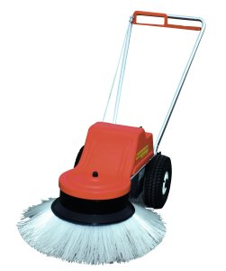
€ 649,-

Motor: | 12 V Permanentmagnet Gleichstrommotor
Getriebe: | Für L-/R-Lauf der Bürste
Arbeitsbreite: | 65 cm
Höhenverstellung: | Zentral - Polypropylen
Flächenleistung: | Bis zu 2000 m²/h
Gewicht: | Nur 25 kg
Zubehör: | Cleanbag-Sammelbox

